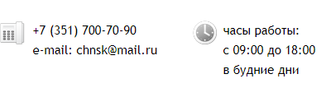
Export Company Chelyabinsk independent steel company LLC

Карта партнера ООО ЭК «ЧНСК»

Полное название предприятия | Общество с ограниченной ответственностью Экспортная Компания «Челябинская Независимая Стальная Компания»
Сокращенное название предприятия | ООО ЭК «ЧНСК»
Юридический адрес | 454017, г. Челябинск, ул. Богдана Хмельницкого д.15 помещение 5
Фактический адрес | 454017, г. Челябинск, ул. Богдана Хмельницкого д.15 помещение 5
Телефон | +7 (351) 700-70-90 (многоканальный)
ИНН | 7460015880
КПП | 746001001
ОКПО | 37861843
ОКВЭД | 51.52.21
Банк | ОАО «Челиндбанк»
Расчетный счет | 40702810807130005526
Корреспондентский счет | 30101810400000000711
БИК | 047501711
Генеральный директор | Свинцов Максим Вячеславович
Главный бухгалтер | Герман Оксана Валерьевна
ОКАТО | 74501372000
ОГРН | 1147460003085
e-mail | chnsk@mail.ru
Web-сайт | www.chnsk.ru

